**Project Description v0.1**

**ParkWire**



γ

***Ακαδημαϊκό Έτος 2021 - 2022***

**Αβραμόπουλος Μιχαήλ - 1067451 - Έτος Δ**

**(Editor)**

[**up1067451@upnet.gr**](mailto:up10@upnet.gr)

**Δεληγιάννη Μυρτώ - 1067389 - Έτος Δ**

[**up1067389@upnet.gr**](mailto:up1067389@upnet.gr)

**Κοντογιάννης Γεώργιος - 1070908 - Έτος Δ**

[**up1070908@upnet.gr**](mailto:up1070908@upnet.gr)

**Νικολούδης Παναγιώτης - 1067076 - Έτος Δ**

**(Editor)**

[**up1067076@upnet.gr**](mailto:up10@upnet.gr)

**Πανάικας Σωτήριος - 1067412 - Έτος Δ**

**(Peer reviewer)**

[**up1067412@upnet.gr**](mailto:up10@upnet.gr)

**Πίνακας Περιεχομένων**

**Παρουσίαση Προϊόντων** **4**

Βασική Ιδέα και Σκοπός του Προϊόντος 4

Βασικές Λειτουργίες της Εφαρμογής 4

Μοντέλα Mockup 5

**Εργαλεία** **7**

## 

## Παρουσίαση Προϊόντων

ParkWire

### Βασική Ιδέα και Σκοπός του Προϊόντος

Ένα από τα μεγαλύτερα προβλήματα στην καθημερινότητα των οδηγών σε μεγαλουπόλεις (και όχι μόνο), είναι η εύρεση ελεύθερου χώρου για στάθμευση. Η άγνοια δηλαδή των διαθέσιμων θέσεων parking και της τοποθεσίας τους, όπως επίσης και το κόστος των διαθέσιμων ιδιωτικών σταθμευτηρίων. Αυτό λοιπόν το πρόβλημα έρχεται να λύσει το ParkWire. Το ParkWire θα αποτελέσει μια εφαρμογή κινητών τηλεφώνων που θα λειτουργεί ως βοηθός στάθμευσης. Η εύχρηστη αυτή εφαρμογή λοιπόν, υποδεικνύει στο χρήστη τις διάφορες τοποθεσίες στις οποίες αναμένονται διαθέσιμες θέσεις parking. Πιο αναλυτικά η εφαρμογή δεν υπολογίζει μόνο την διαθεσιμότητα ή μη των εκάστοτε γεωγραφικών περιοχών, αλλά πληροφορεί τον χρήστη για επιμέρους περιπτώσεις όπως για παράδειγμα υψηλή, μέση και χαμηλή διαθεσιμότητα όπου συμβολίζονται και με διαφορετικά χρώματα στον χάρτη (υψηλή-πρασινο, μέση-κίτρινο, χαμηλή-κόκκινο). Η πιθανότητα διαθεσιμότητας στην κάθε τοποθεσία θα υπολογίζεται από διάφορες παραμέτρους όπως για παράδειγμα τη κυκλοφορία, την ημερομηνία και ώρα αιχμής κλπ. Μια άλλη σημαντική παράμετρος για τον υπολογισμό των πιθανοτήτων θα είναι οι πληροφορίες και τα δεδομένα που θα δέχεται το σύστημα από τους χρήστες του, γεγονός που σημαίνει πως η αύξηση των χρηστών αυτής της εφαρμογης συμβάλλει στην βελτιστοποίηση αυτής αυξάνοντας την ακρίβεια της.

### Βασικές Λειτουργίες της Εφαρμογής

Στην αρχική σελίδα της εφαρμογής κάθε χρήστης έχει την δυνατότητα να φτιάξει έναν προσωπικό λογαριασμό χρησιμοποιώντας τα στοιχεία που εισάγει εκείνη τη στιγμή ή κάποιο μέσο κοινωνικής δικτύωσης (βλ. Εικόνα 1). Έχοντας λοιπόν συνδεθεί με τα στοιχεία του ο χρήστης επιλέγει την τοποθεσία στην οποία επιθυμεί να γίνει η αναζήτηση διαθέσιμων χώρων στάθμευσης (βλ. Εικονα 2). Στη συνέχεια η εφαρμογή οδηγεί τον χρήστη στον χάρτη οπού όπως προαναφέρθηκε “μαρκάρει” της γεωγραφικές περιοχές με τα ανάλογα χρώματα που υποδεικνύουν την αντίστοιχη δυνατότητα στάθμευσης σε αυτές (βλ. Εικόνα 3). Έπειτα το ParkWire θα διαθέτει την επιλογή φίλτρων αναζήτησης όπως την εμφάνιση μόνο δωρεάν στάθμευσης ή στάθμευση μόνο σε δρόμους καθώς και την εμβέλεια στην οποία ο χρήστης επιθυμεί να σταθμεύσει (βλ. Εικονα 4). Στην περίπτωση που ο χρήστης επιλέξει την επιλογή “Run” (από Εικονα 3), η εφαρμογή εμφανίζει μία λίστα με τα ιδιωτικά parking που έχουν διαθέσιμες θέσεις (βλ. Εικόνα 5). Τέλος, ο χρήστης έχει πρόσβαση σε μια οθόνη τύπου προφίλ η οποία του επιτρέπει να διαχειριστεί διάφορες λειτουργίες της εφαρμογής όπως τα προσωπικά του δεδομένα, τους τρόπους και τα ιστορικά πληρωμής του αλλά και τις ρυθμίσεις (βλ. Εικόνα 6).

### Μοντέλα Mockup

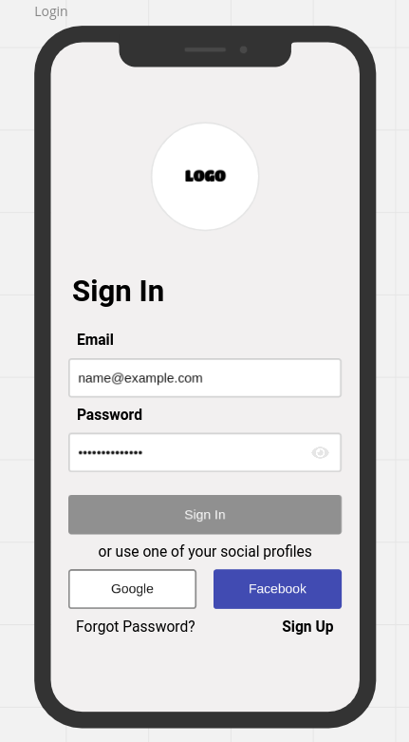 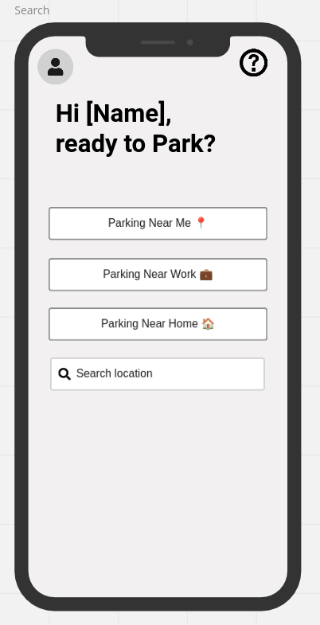

*Εικόνα 1: Είσοδος/Εγγραφή Χρήστη Εικόνα 2: Επιλογή Τοποθεσίας*

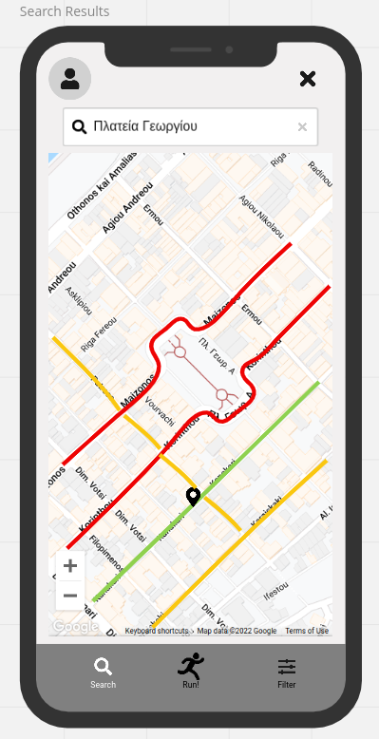 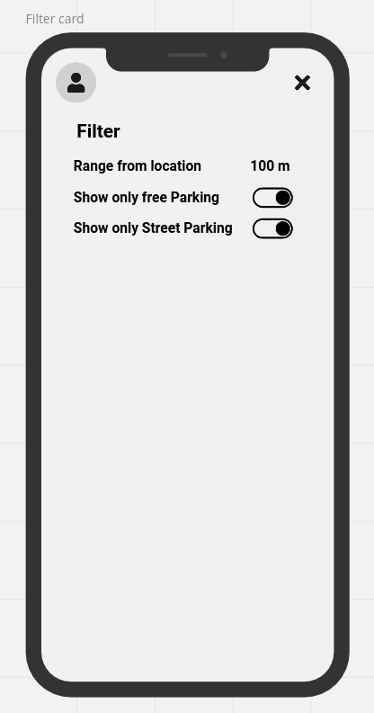

*Εικόνα 3: Χάρτης - Περιοχές στάθμευσης Εικόνα 4: Φίλτρα*

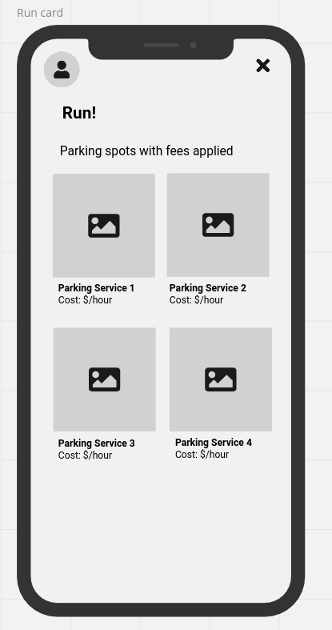 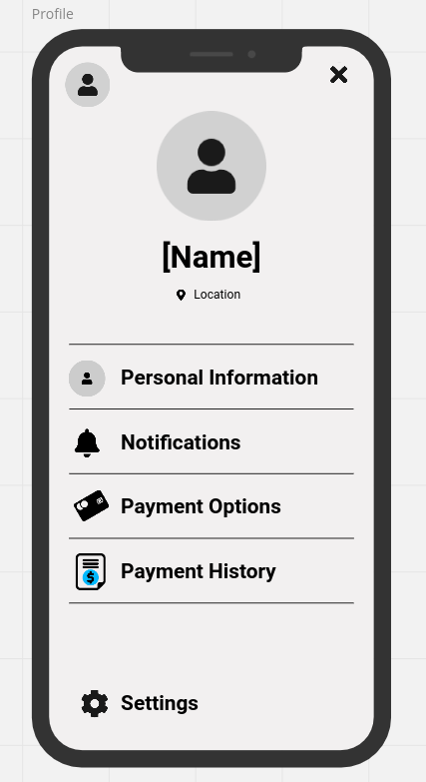

*Εικόνα 5: Στάθμευση επί πληρωμή Εικόνα 6: Προφίλ Χρήστη*

## Εργαλεία

* Οι εικόνες 1, 2, 3, 4, 5, 6 δημιουργήθηκαν με την χρήση του προγράμματος Mirο. (Ιστοσελίδα: <https://miro.com/>).
* (Logo)
* Το τεχνικό κείμενο γράφτηκε χρησιμοποιώντας την εφαρμογή Google Docs